103年全國中等學校撞球聯賽住宿參考資料

複、決賽比賽會場：捷克撞球館 (高雄市三民區鼎山街566之17號地下1樓)

住宿參考資料：
高雄市覆鼎金保安宮(高雄市三民區鼎金一巷36號) ─ 高雄市三民高中旁，近複、決賽比賽會場。
房間照片、住宿須知及價目表如下：
(本資料由高雄市體育會撞球委員會 李振邦主任委員提供)
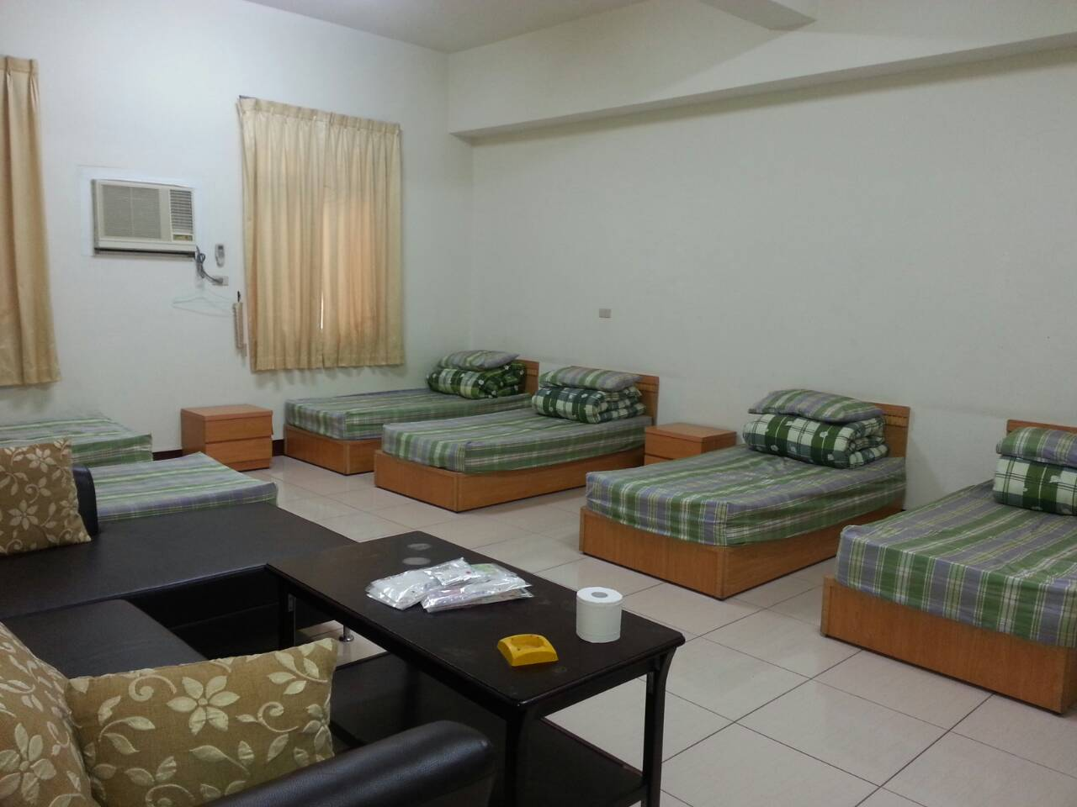 | 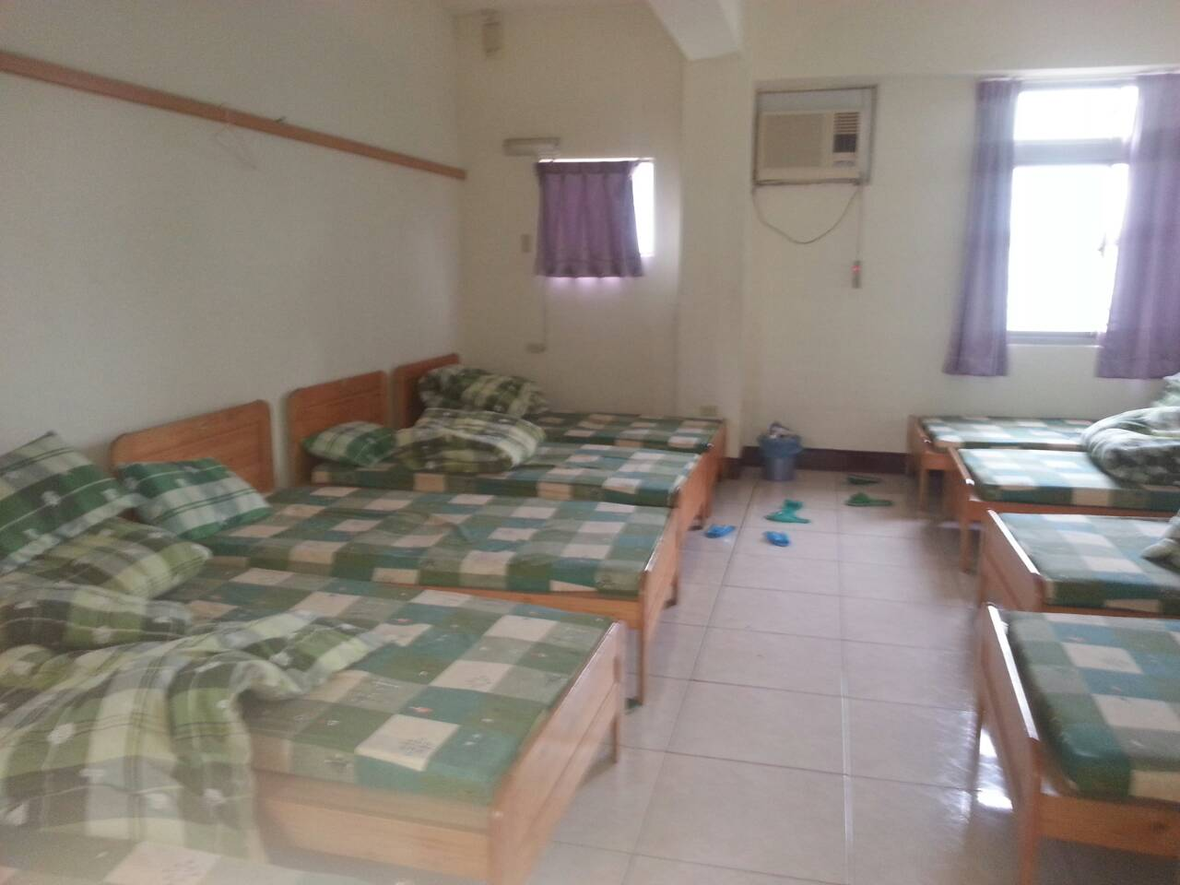 | 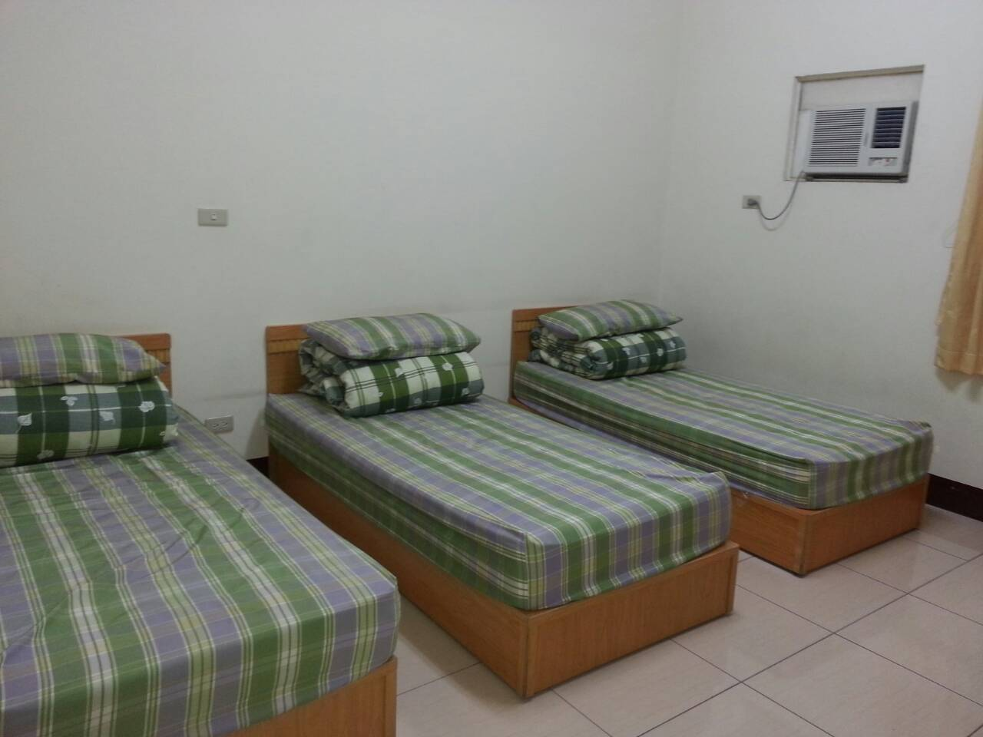
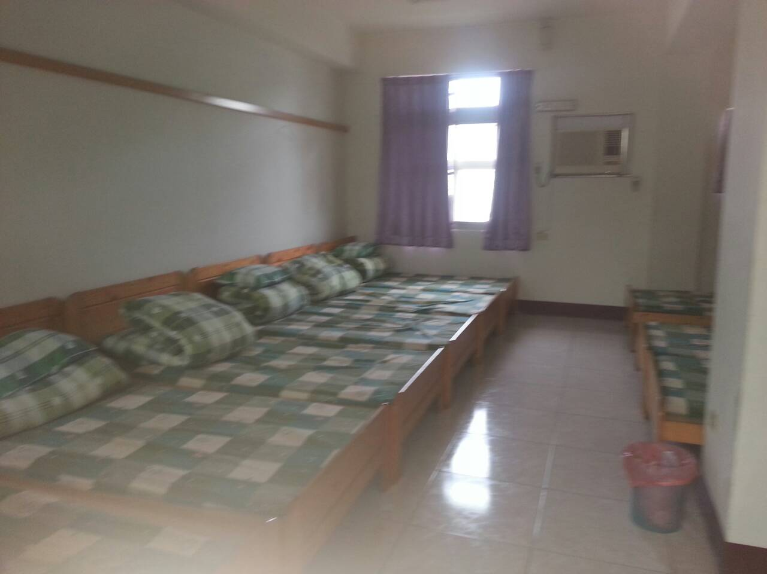 | 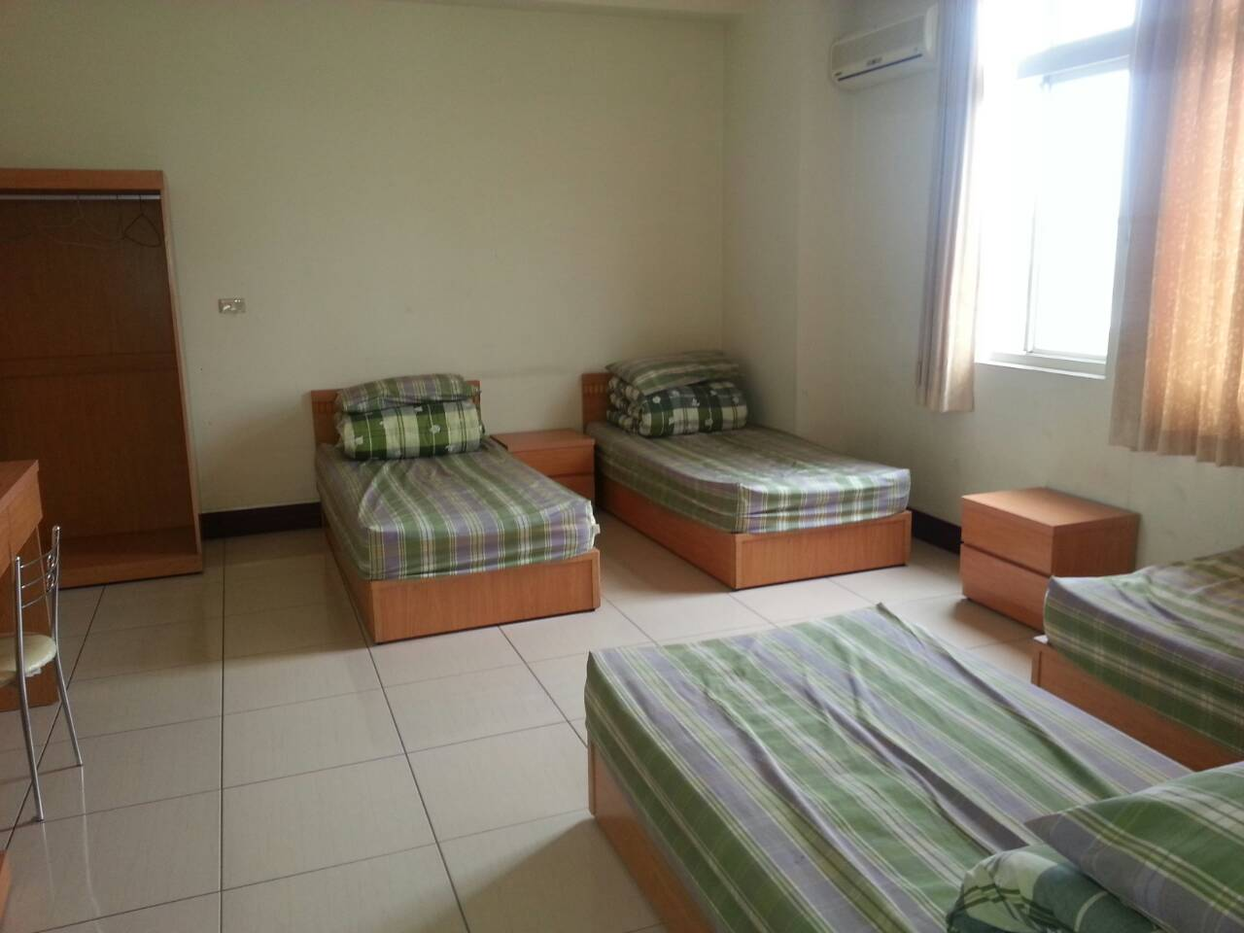
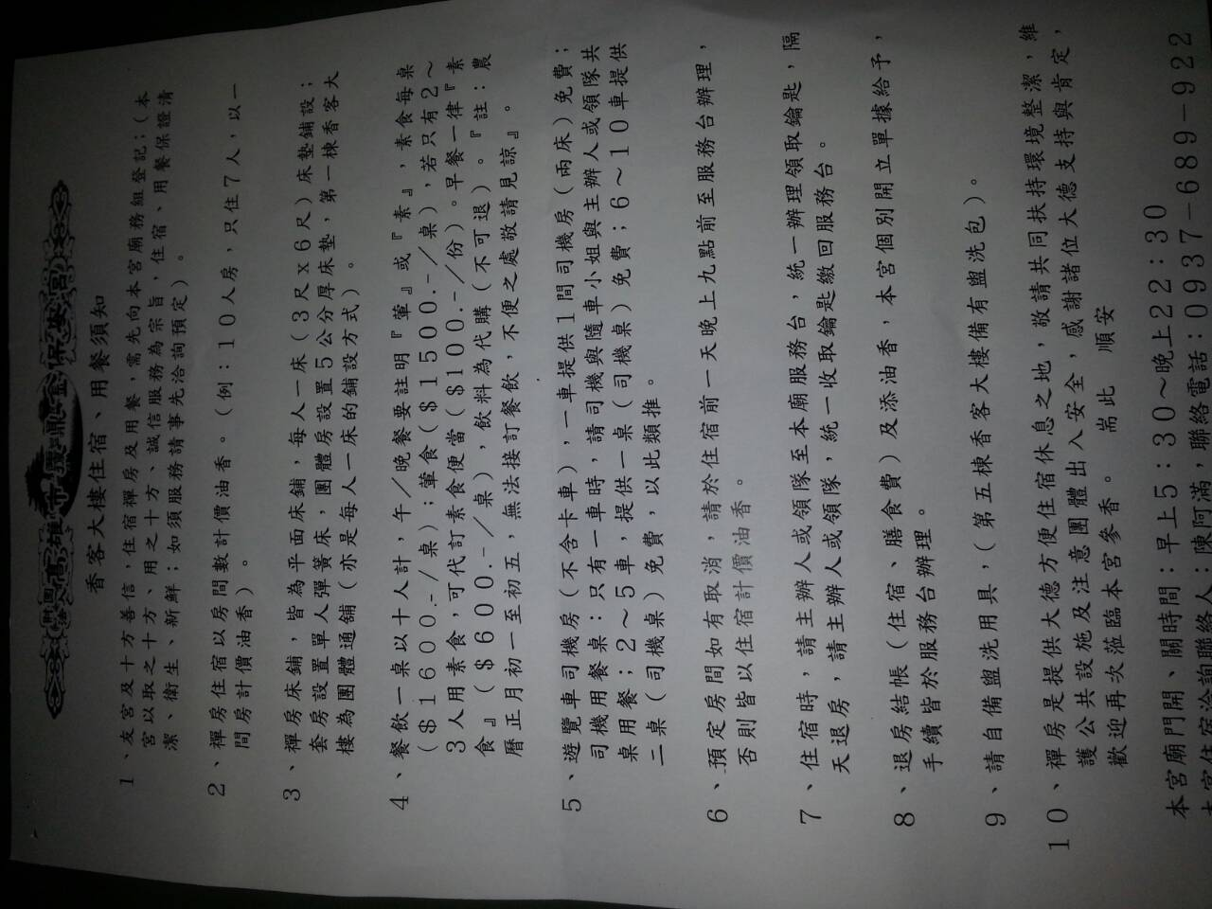 | 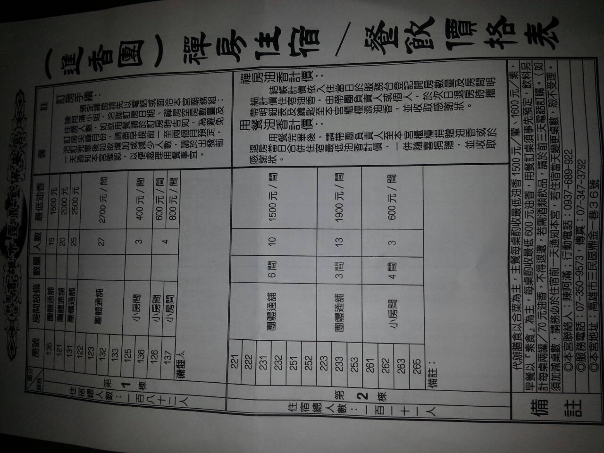 | 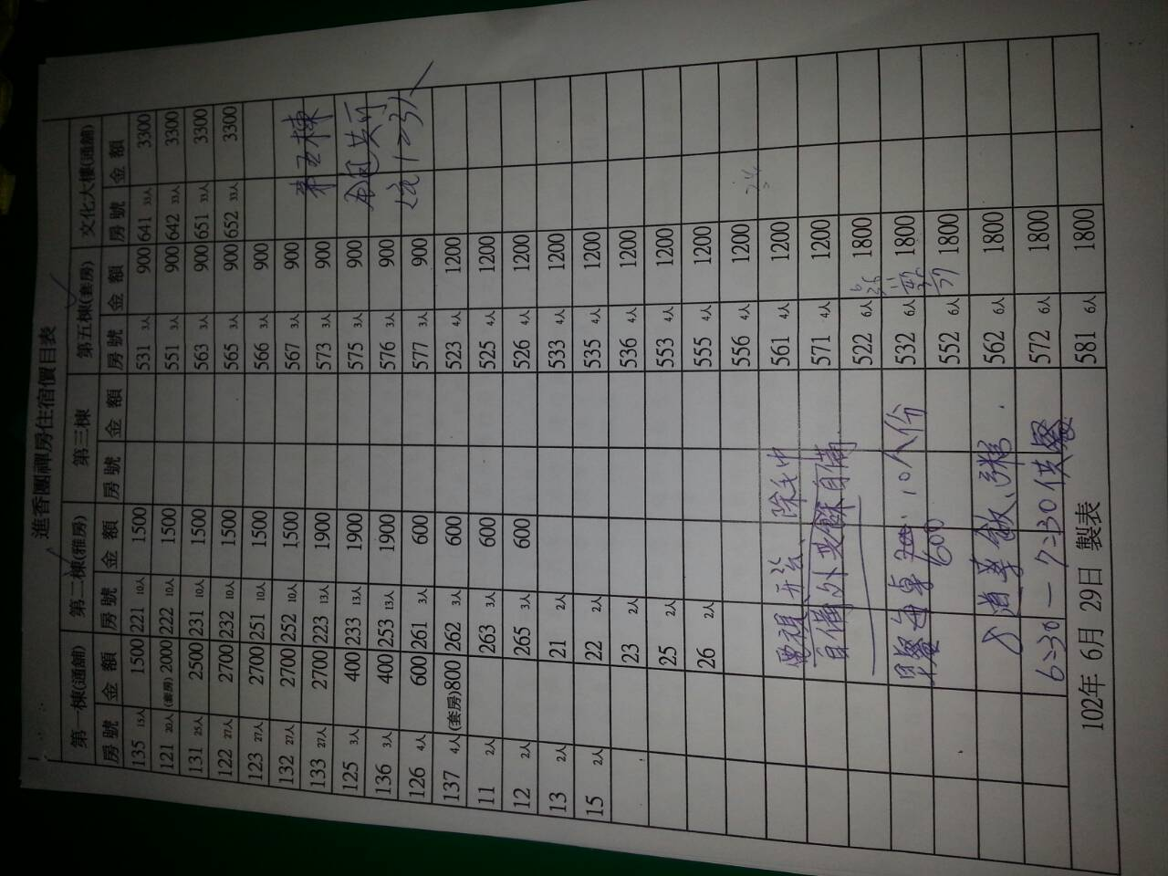
備註：早餐可預訂，10人一桌(8菜)，每人約60元(僅供早餐)。晚上10:30有門禁。

※有意訂房者，可上網查詢「高雄市覆鼎金保安宮」，並請儘早訂房，Tel：(07)350-9573、傳真(07)347-3792。

